{MANAJEMEN KEUNGAN}

FINAL PROJECT ALGORTIMA DAN PEMROGRAMAN

DOSEN :
MAJID RAHARDI, S.KOM., M.ENG

KELAS :
19-S1IF-05

NAMA KELOMPOK :
{M MUH AHYAR : 19.11.2892}
{MUHAMMAD ZULHADITYA HAPIZ : 19.11.2893}
{ABDUL RAFIQ : 19.11.2894}
{EBRI HARTAKO : 19.11.2895}
{RENY APRILIA SAFARTY : 19.11.2896}
{AGUS NUGROHO SETIAWAN : 19.11.2897}
{RAFLY WIRAYUDA : 19.11.2898}
{RIZQI BIO JANHEFI : 19.11.2899}

PROGRAM STUDI SARJANA INFORMATIKA
FAKULTAS ILMU KOMPUTER
UNIVERSITAS AMIKOM YOGYAKARTA
2019/2020

- PENDAHULUAN

Tema yang kami angkat dari kelompok kami yaitu adalah “Manajemen Keuangan Anak Mahasiswa”. Program ini kami buat untuk para mahasiswa agar mereka dapat mengatur keuangan dengan cara mendata pengeluaran dan pemasukan mereka sendiri. Tujuannya adalah dengan mereka mendata keuangan mereka, mereka dapat memanajemen dan mengatur keuangan mereka agar lebih hemat dalam mengelola keuangan mereka sendiri.

- FLOWCHART

Gambarkan flowchart sistem anda.

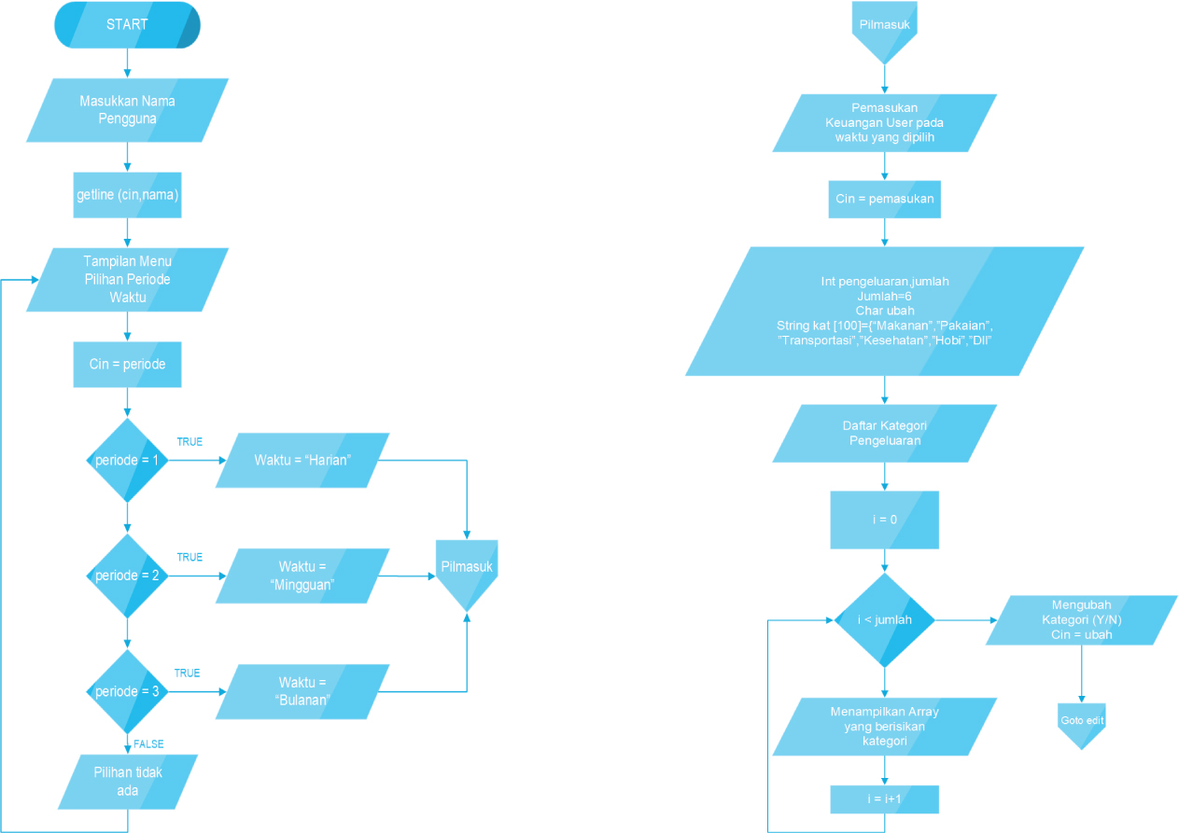

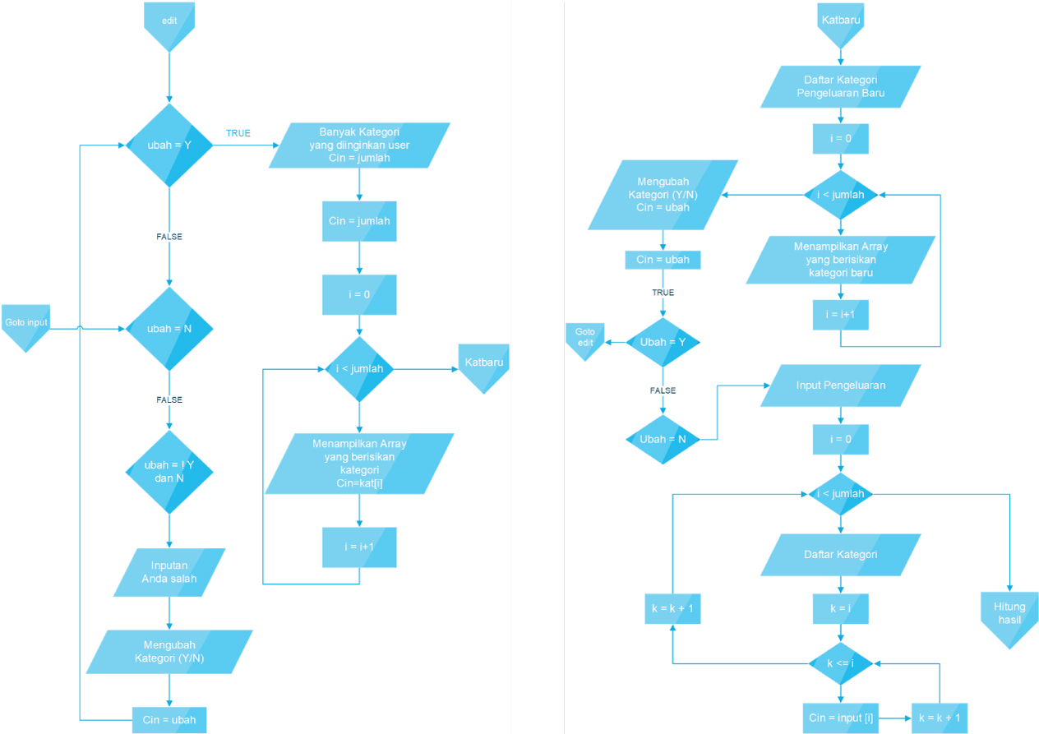

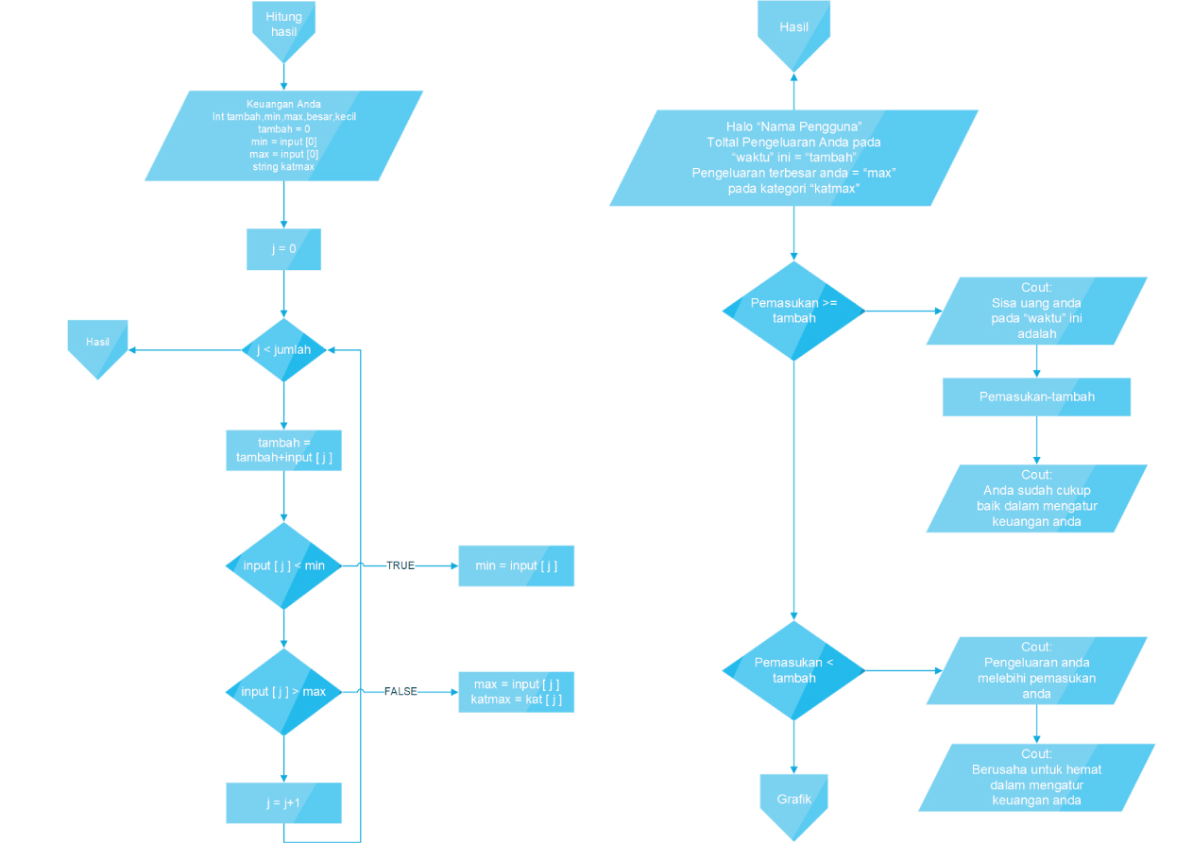

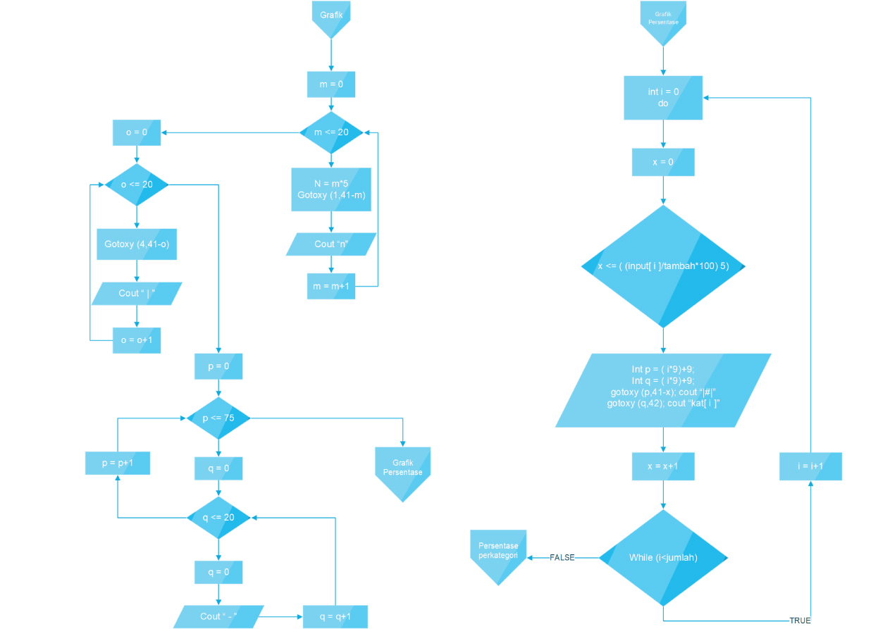

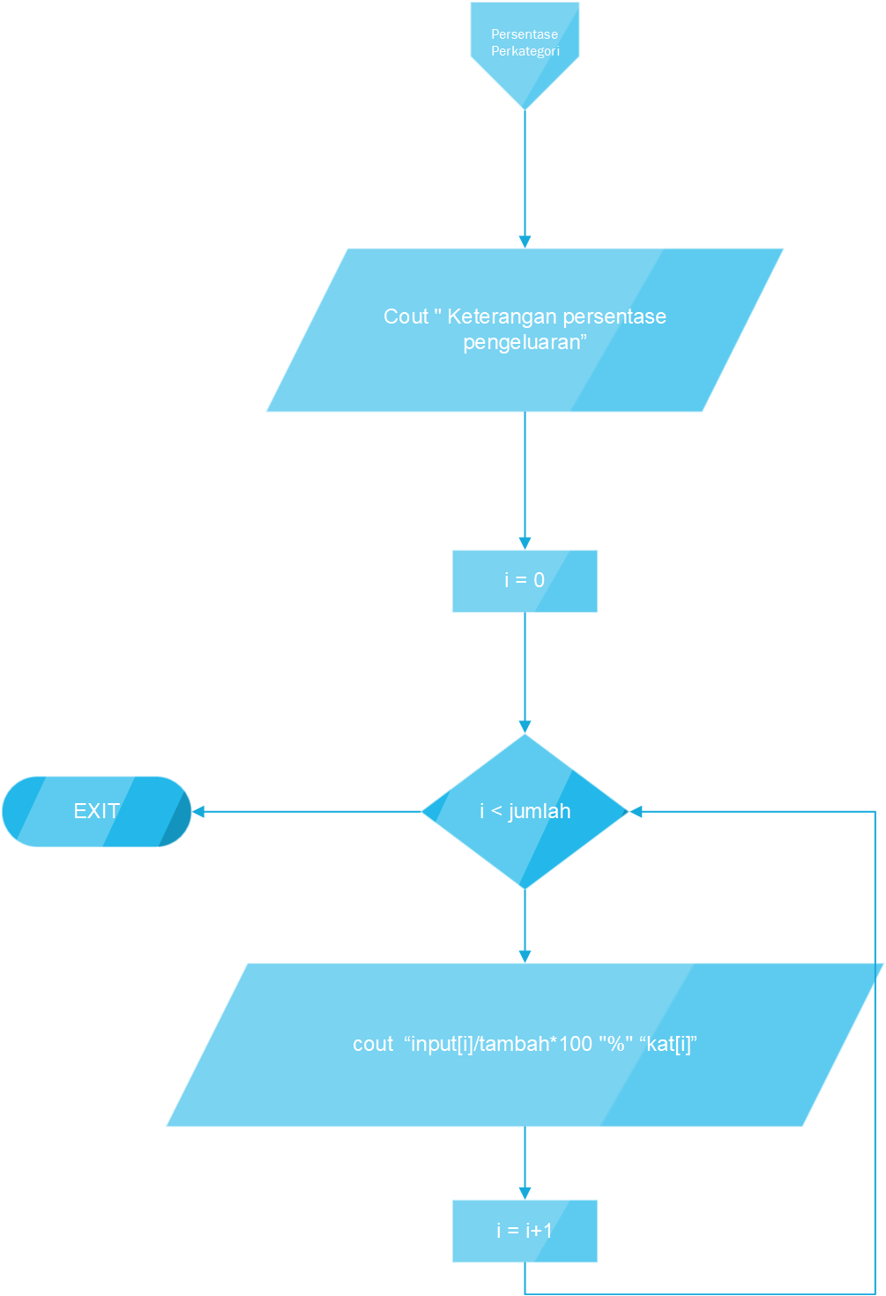

- FITUR

Fitur yang ada didalam program kami yaitu;
- Dapat menginput data pengeluaran dan pemasukan dalam periode waktu tertentu
- Dapat mengetahui seberapa besar pengeluaran perkategori yang anda inputkan
- Dapat mengetahui presentase pengeluaran anda
- Dapat menampilkan grafik dari pengeluaran anda

- FUNGSIONALITAS

- Fitur Kategori yang langsung bisa dipakai untuk user

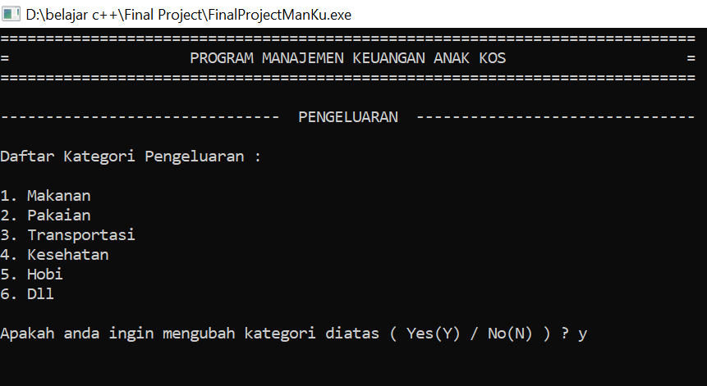

- Fitur untuk mengubah kategori sesuai dengan yang diinginkan user

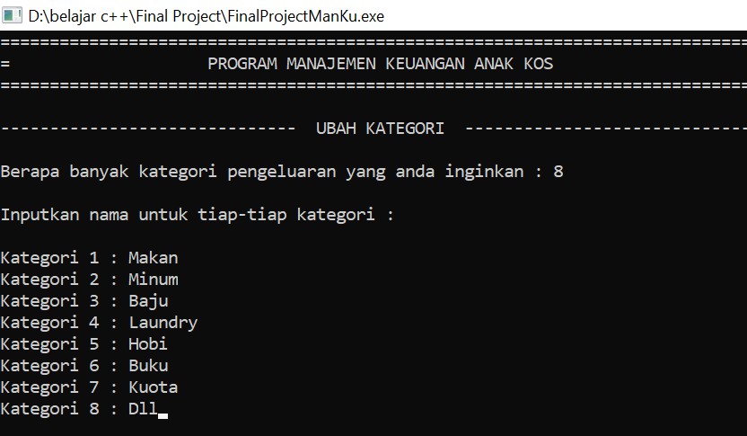

- Fitur untuk menginput Pengeluaran berdasarkan kategori yang telah diisi/dipilih oleh user

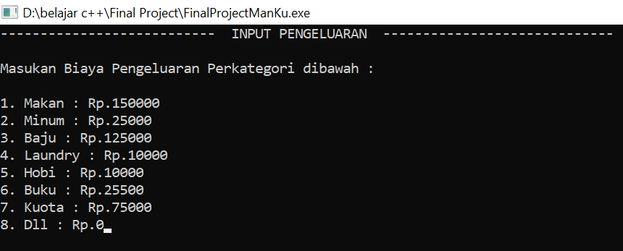

- Fitur untuk Menampilkan Keuangan user yang didalamnya ada Total Pengeluaran, Pengeluaran Terbesar, dan Sisa uang. Juga terdapat saran untuk lebih hemat lagi jika pengeluaran anda lebih besar dari pemasukan.

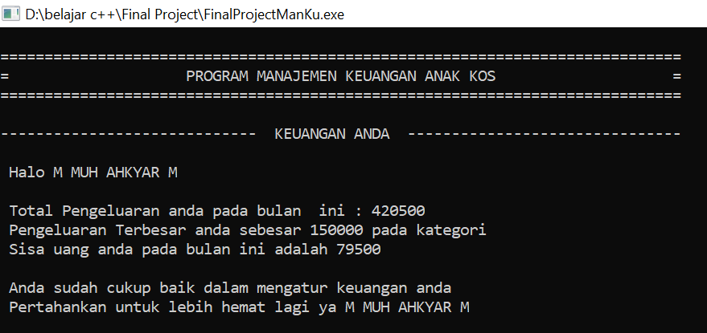

- Fitur untuk menampilkan Grafik Persentase berdasarkan hasil persentase Pengeluaran per-kategori. Dari fitur ini kita bisa melihat Pengeluaran terbesar kita berdasarkan hasil presentase dan juga menampilkan nilai persentase setiap kategori yang kita inputkan.

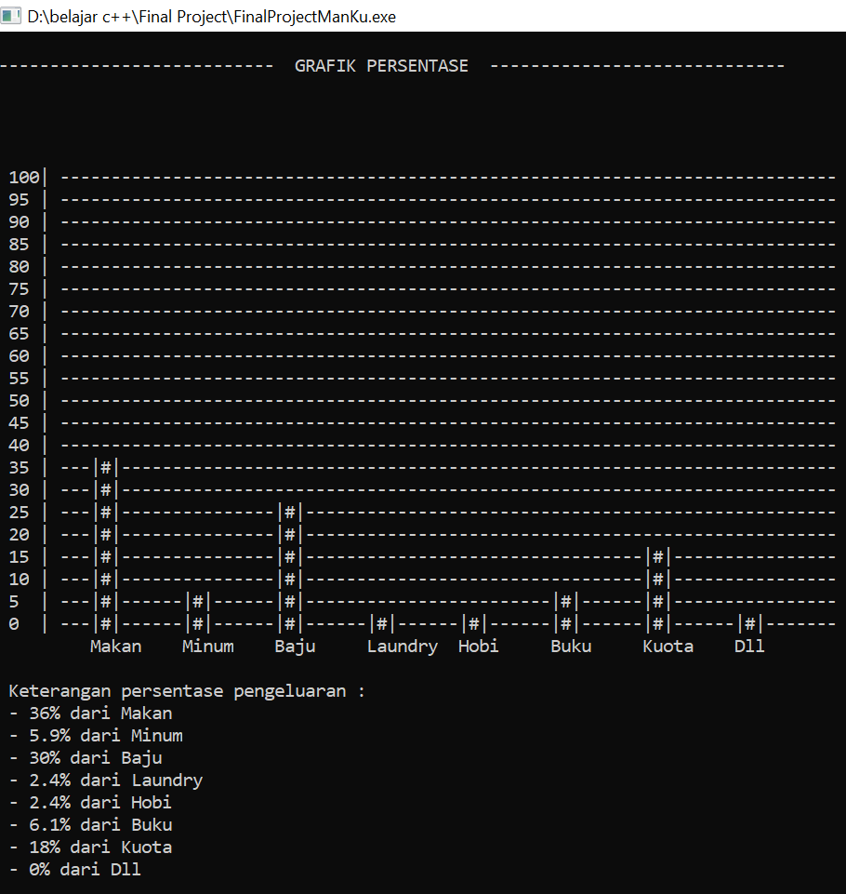

Fitur yang mungkin harus dikembangkan dari program kami adalah menambahkan fitur waktu yang lebih spesifik lagi supaya bisa memonitor keuangan lebih sempurna lagi. Program ini juga bisa dikembangkan lagi untuk melakukan monitoring/manajemen keuangan Kantor atau instansi lainnya dengan menambah fitur-fitur yang berkaitan dengan perkantoran.

V. KERJA TIM

Setiap orang di kelompok kami dibagi dalam penugasannya, dimulai dari memberikan ide, mengoding, mengembangkan codingan, membuat flowchart, membuat laporan. Pada dasarnya kelompok kami selalu mengerjakan tugas secara Bersama jadi saling membantu dalam proses penugasan masing-masing apabila ada kesusahan dan hal yang sulit dimengerti

